Laboratorijska vježba - protokol usmjeravanja na temelju Link-State Algoritma-OSPF:Open Shortest Path First) usmjeravanje izborom najkraćeg puta

1.1. Cilj

Cilj ove laboratorijske vježbe je podesiti i analizirati performanse protokola usmjeravanje izborom najkraćeg puta (OSPF)

Pregled

U Lab 6 proučavali smo RIP-protokol, koji je kanonski primjer protokola usmjeravanja izgrađenog na temelju algoritma vektora udaljenosti. Svaki čvor konstruira vektor koji sadrži udaljenosti (troškove) za sve ostale čvorove i distribuira taj vektor svojim neposrednim susjedima. Link-state usmjeravanje je druga glavna klasa unutar domene protokola usmjeravanja. Osnovna ideja link-state protokola je vrlo jednostavna: Svaki čvor zna kako doći do svoga izravno povezanog susjeda, a ako smo sigurni da je ukupnost tih znanja raširena na svaki čvor, tada će svaki čvor imati dovoljno znanja o mreži za izgraditi kompletnu kartu mreže.

Čim određeni čvor ima kompletnu kartu topologije mreže, on je u stanju odlučiti najbolji put do svakog odredišta. Izračun tih ruta temelji se na dobro poznat algoritmu iz teorije grafova – Dijkstraov algoritam najkraćeg puta (Dijkstra's shortest-path algorithm)

OSPF uvodi još jedan sloj hijerarhije u usmjeravanje dopuštajući domeni da bude podijeljena u područja. To znači da router unutar domene ne mora nužno znati kako doći do svake mreže unutar te domene – Za njega može biti dovoljno znati kako doći do pravog područja. Dakle, radi se o smanjenju količine informacija koje moraju biti prenesene i spremljene u svakom čvoru. Osim toga, OSPF omogućava višestruke rute koje se dodjeljuju za ista odredišta iste cijene te uzrokuje ravnomjerno raspoređen promet nad tim routerima.

U ovoj laboratorijskoj vježbi ćete postaviti mrežu koja koristi OSPF kao protokol usmjeravanja. Analizirati će te generirane tablice usmjeravanja u usmjerivaču i promatrati kako dodjeljivanje područja utječe na rezultirajuće rute i omogućuje balansiranje opterećenja.

Predlaboratorijske Aktivnosti

Pročitajte sekcije 4.2.3 i 4.2.4 iz "Računalne mreže: sustavni pristup", 4. izdanje.

Idite na www.net-seal.net/animations.php i pokrenite sljedeće animacije:

Routing and forwarding.

Posupak

Napravite novi projekt

Pokrenite OPNET IT Guru Academic Edition ⇒ Odaberite New from the File menu

Odaberite Project i Kliknite OK ⇒ Imenujte projekt <Vaši inicijali>_OSPF, i scenario No_Areas ⇒ Kliknite OK.

U Startup Wizard: Initial Topology dijaloškom okviru, pobrinite se da je Create Empty Scenario odabran ⇒ Kliknite Next ⇒ Odaberite Campus from the Network Scale list ⇒ Kliknite Next tri puta ⇒ Kliknite OK.

Stvaranje i konfiguriranje mreže

Inicijalizirajte mrežu

Dijaloški okvir Object Palette sada bi trebao biti na vrhu vašeg radnog prostora. Ako se on ne nalazi tamo otvorite ga klikom na. Odaberite routers stavku s padajućeg izbornika na paleti objekt.

Dodaj u radni prostor osam usmjerivač tipa slip8_gtwy. Da biste dodali objekt iz palete, kliknite na njegovu ikonu u paleti objekt. ⇒ Premjestiti Vaš pokazivač u radni prostor i kliknite na mjesto objekta. ⇒ Možete lijevom tipkom miša kliknuti na stvaranje dodatnih objekata. Desnom tipkom miša kliknite kad ste završili postavljanje posljednjog objekta.

Uključite palete konfiguraciju tako da sadrži internet_toolbox. Koristite dvosmjerne PPP_DS3 veze za povezivanje routera. Preimenujte usmjerivače kao što je prikazano u nastavku.

Zatvorite Objekt Palette, a zatim spremite projekt.

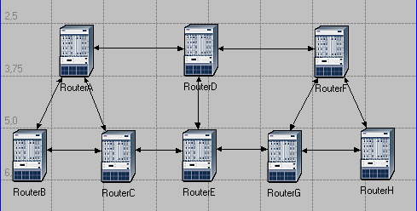

slip8_gtwy čvor model predstavlja IP baziran gateway koji podržava do osam serijskih sučelja kod odabira brzine prijenosa. RIP ili OSPF protokoli se mogu koristiti za automatske bilo koje dinamički stvorene prolazne rute na prilagođen način.

The PPP_DS3 link has a data of 44.736 Mbps.
PPP_DS3 link ima brzinu od 44,736 Mbps.

Konfiguriranje Link Troškova:

Moramo dodijeliti link troškova kako bi odgovarao sljedećem grafu:

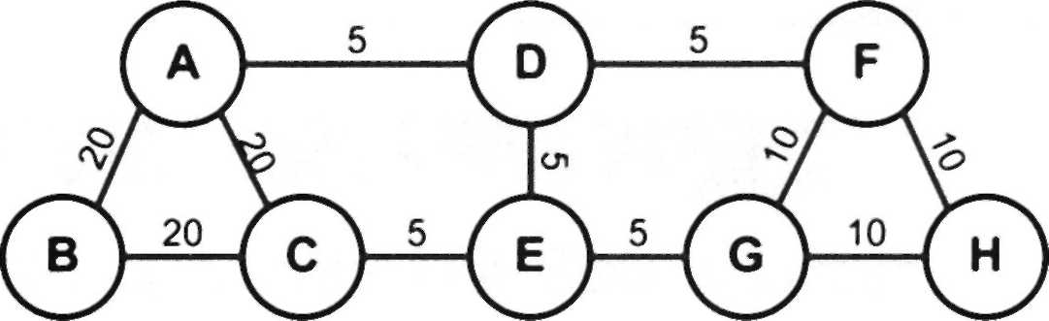

Poput mnogih popularnih komercijalnih usmjerivača OPNET modeli usmjerivača podržavaju parametar naziva reference bandwidth za izračun stvarnih troškova, kako slijedi:

Trošak = (Referentna propusnost) / (Link propusnost)

gdje je zadana vrijednost referentne propusnosti 1.000.000 Kbps.

Na primjer, dodijeliti cijenu od 5 za link, dodijeliti propusnost od 200.000 Kbps za taj link. Imajte na umu da to nije stvarna propusnost linka u smislu brzine prijenosa, već samo parametar koji se koristi za konfiguriranje troska linka.

Za dodjelu troška linkova naše mreže, učinite sljedeće:

Odaberite sve linkove u vašoj mreži koji odgovaraju linkovima s troškom od 5 na gornjem grafikonu pomicanjem i klikom na njih.

Odaberite Protocols izbornik ⇒IP ⇒ Routing ⇒ Configure Interface Metric Information.

Dodjelite 200.000 u Bandwidth (Kbps) polje ⇒ Provjerite sučelja preko odabranih links radio gumb, kao što je prikazano ⇒ Kliknite OK.

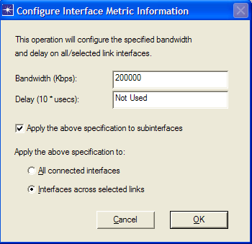

Ponovite korak 4 za sve linkove s troškom od 10, ali dodijelite 100.000 kbps u Bandwidth (Kbps) polja.

Ponovite korak 4 za sve linkove s troškom od 20, ali dodijelite 50.000 kbps u Bandwidth (Kbps) polja.

Spremite projekt.

Konfiguriranje Traffic Demands:

Odaberite oba RouterA i RouterC klikom na njih.

Odaberite Protocols izbornik ⇒ IP ⇒ Demands ⇒ Create Traffic Demands ⇒ Check the From RouterA radio button kao što je prikazano ⇒ Zadržite plavu boju ⇒ Kliknite Create Sada biste trebali vidjeti plavu točkastu liniju koja predstavlja prometne zahtjev između RouterA i RouterC.
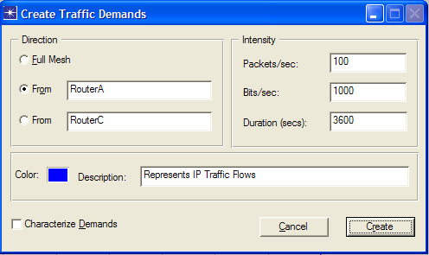

Odaberite oba RouterB i RouterH klikom na njih.

Odaberite Protocols izbornik menu ⇒ IP ⇒ Demands ⇒ Create Traffic Demands ⇒ Check the From RouterB radio button ⇒ Promijenite boju u crvenu ⇒ Kliknite OK ⇒ Kliknite Create.

Sada možete vidjeti crte koje predstavljaju zahtjeve prometa kao što je prikazano.

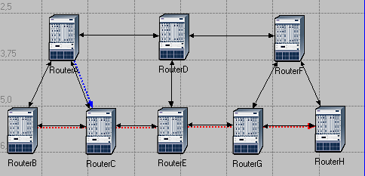

Da biste sakrili ove linije: Odaberite View izbornik ⇒ Select Demand Objects ⇒ Select Hide All.

Spremite projekt.

Konfiguriranje protokola usmjeravanja i adresa:

Odaberite Protokoli izbornik ⇒ IP ⇒ Routing ⇒ Configure Routing Protocols

Potvrdite OSPF u potvrdni okvir box ⇒ Ponistite the RIP u potvrdnom okviru ⇒ Poništite the Visualize Routing Domains u potvrdnom okviru, kako je prikazano:
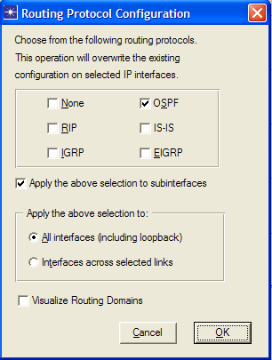

Click OK.

Odaberite samo RouterA i RouterB ⇒ Odaberite Protocols menu ⇒ IP ⇒ Routing ⇒ Select Export Routing Table for Selected Routers ⇒ Kliknite OK na Status Confirm dialog box.

Auto-dodijeliti IP adrese dodjeljuje jedinstvenu IP adresa za povezivanje IP sučelja čija je IP adresa trenutno postavljena na auto-dodijeljena. To ne mijenja vrijednost ručno postavljene IP adresu.

Konfiguriranje simulacije

Ovdje moramo konfigurirati neke parametre simulacije:

Kliknite na i prozor Configure Simulation bi se trebao pojaviti

Postavite trajanje na 10,0 minuta.

Kliknite OK i spremite projekt.

Udvostručite Scenarij

U mreži koju smo upravo stvorili, svi usmjerivači pripadaju jednoj razini hijerarhije (tj. jedno područje). Također, nismo proveli balansiranje opterećenja za bilo koju rutu. Kreirat ćemo dva nova scenarija. Prvi novi scenarij definirat će dva nova područja uz okosnicu područja. Drugi će biti konfiguriran tako da se balans opterećenja za zahtjev prometa između RouterB i RouterH.

Areas Scenario:

Odaberite Duplicate Scenario iz izbornika Scenariji i imenujtu ga Areas ⇒ Kliknite OK.

Površina 0.0.0.1:

Odaberite tri linka koja povezuju RouterA, RouterB i RouterC klikom na njih ⇒ Odaberite Protocols menu OSPF ⇒ Configure Areas ⇒ Dodijelite vrijednost 0.0.0.1 to the Area Identifier, kao što je prikazano ⇒ Kliknite OK.

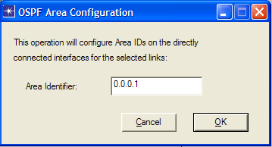

Desnom tipkom miša kliknite na RouterC Edit Attributes ⇒ Expand the OSPF Parameters hierarchy ⇒ Expand the Loopback Interfaces hierarchy ⇒ Expand the row0 hierarchy ⇒ Dodijelite 0.0.0.1 za vrijednost of the Area ID attribute ⇒ Kliknite OK.

Area 0.0.0.2

Kliknite negdje unutar radnog prostora da onemogućite odabrane veze i zatim ponovite korak 2-ja za tri veze koje povezuju RouterF, RouterG i RouterH ali dodijelite vrijednost 0.0.0.2 njihovom Area Identifier.

Kako bismo vizualizirali područja koja ste upravo stvorili, odaberite Protocols menu ⇒ OSPF ⇒ Visualize Areas ⇒ Kliknite OK. Mreža treba izgledati kao što je prikazano na slici dolje s različitim bojama dodijeljenim svakom području (Vi možete odabrati različite boje)

Loopback sučelje omogućava klijentu i poslužitelju na istom domaćinu da komuniciraju jedan s drugim pomoću TCP / IP.

Napomena:

Područje koje niste konfigurirali je okosnica područja i njegova Area Identifier = 0.0.0.0.

Slika prikazuje veze s debljinom od 3.
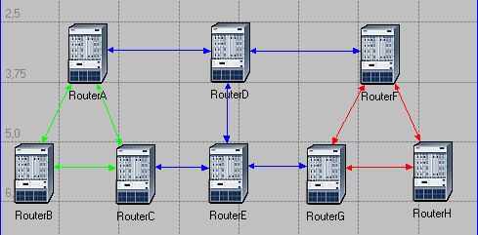

Balanced Scenarij:

Pod Scenarios izbornik, prebacite Scenario ⇒ Select No_Areas.

Odaberite Duplicate Scenario iz Scenariji izbornika, i imenujte ga Balanced ⇒ Kliknite OK.

U novom scenariju, odaberite RouterB i RouterH klikom na njih.

Odaberite Protocols izbornik ⇒ IP ⇒ Routing ⇒ Configure Load Balancing Options ⇒ Uvjerite se da je opcija Packet-Based i radio gumb Selected Routers odabrana kao što je prikazano ⇒ Click OK.

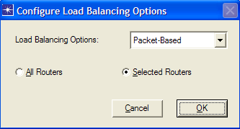

Spremite projekt.

OPNET nudi dvije vrste IP uravnoteženja opterećenja.

S Destination Based, uravnoteženje opterećenja se vrši na osnovu odredišta. Ruta izabrana od izvorišnog usmjerivača do odredišta mreže je ista za sve pakete.

S Packet Based uravnoteženje opterećenja se vrši na osnovu po paketa. Ruta izabrana od izvorišnog usmjerivača na odredište mreže utvrđuje se za svaki pojedini paket.

Pokretanje simulacije

Da biste pokrenuli simulaciju za tri scenarija istodobno:

Idite na izbornik Scenarios ⇒ Odaberite Manage Scenarios.

Kliknite na redak svakog scenarija te kliknite na gumb Collect Results. To bi trebalo promijeniti vrijednosti ispod Results column to <collect> kao što je prikazano.

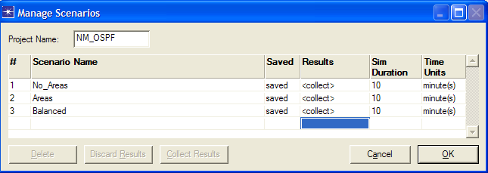

Kliknite OK za pokretanje tri simulacije. Ovisno o brzini vašeg procesora, ovo će potrajati nekoliko sekundi.

Nakon što se izvrše sve tri simulacije po jedna za svaki scenarij, pritisnite Zatvori, a zatim spremite projekt.

Prikaz rezultata

No_Areas Scenario:

Povratak na No_Areas scenarij.

Za prikaz rute prometne potražnje između RouterA i RouterC: Odaberite Protocols menu ⇒ IP ⇒ Demands ⇒ Display Routes for Configured Demands. ⇒ Proširite hijerarhiju kao štoje prikazano i odaberite RouterA → RouterC ⇒ Idite na Display column i Odaberite Yes ⇒ Kliknite Close.

Rezultatirajuća ruta će se pojaviti na mreži kao što je prikazano

Ponovite korak 2 kako bi pokazali rutu za potrebe prometa između RouterB i RouterH. Ruta je prikazana u nastavku. (Napomena: Ovisno o redoslijedu kojim ste stvorili topologiju mreže, druga "jednakog-troška" staza se može koristiti, da je, RouterB-RouterA-RouterD-RouterF-RouterH put).

Areas Scenario:

Idi na scenarij Areas.

Prikaz rute za potrebe prometa između RouterA i RouterC. ruta kao što je prikazano:

Spremite projekt.

Balanced Scenario:

Idi na scenariju Balanced

Prikaz rute za potrebe prometa između RouterB i RouterH. ruta kao što je prikazano:

Spremite projekt.

Daljnja čitanja

OPNET OSPF Model Description: U Protocols izborniku odaberi OSPF ⇒ Model Usage Guide.

OSPF: IETF RFC number 2328 (www.ietf.org/rfc.html).

Vježbe

Objasnite zašto je u scenarijima Areas i Balanced za isti par usmjerivača, rezultirajuća ruta različita od onih promatranih u No_Areas scenariju.

Korištenjem simulation log, ispitajte generirane tablice usmjeravanja za RouterA za svaki od tri scenarija. Objasnite vrijednosti dodijeljene Metričkom stupcu svake rute.

Savjeti:

Pogledajte odjeljak View Results u Lab 6 za informacije o ispitivanju tablica usmjeravanja. Morat ćete postaviti global attribute IP Interface Addressing Mode na vrijednosti Auto Addressed/Export i ponoviti simulaciju.

Da biste utvrdili informacije IP adresa za sva sučelja, morate otvoriti Generic Data File koja sadrži IP adrese, povezane sa scenarijima.

OPNET omogućuje ispitati link-state bazu podataka koju koristi svaki usmjerivač za izgradnju usmjerenog grafikona mreže. Pregledajte ovu bazu podataka za RouterA u No_Areas scenariju. Pokažite kako RouterA koristi ovu bazu podataka za izradu karte topologije mreže i privuci ove karte (Ovo je karta koju će kasnije koristiti usmjerivač za stvaranje svoje tablice usmjeravanja.)
Hints:
Savjeti:

Za izvoz link-state baze podataka usmjerivača, Uredi atribute routera i postaviti Link State Database Export parameter (jedan od parametara OSPF, pod procesi) u Once at End of Simulation.

Morat ćete postaviti global attribute IP Interface Addressing Mode na vrijednosti Auto Addressed/Export. To će Vam omogućiti da provjerite automatski dodjeljene IP adrese sučelja mreže. (Vidi bilješke vježbe 2 iznad.)

Nakon ponovnog pokretanja simulacije, možete provjeriti link-state bazu podataka otvaranjem simulation log (iz the Results menu). Link-state baza podataka je dostupna u Classes ⇒ OSPF ⇒ LSDB_Export.

Napravite još jedan scenario kao duplikat No_Areas scenarija Imenujte novi scenarij Q4_No_Areas_Failure. U ovom novom scenariju simulirajte neuspjeh linka koji povezuje RouterD i RotuerE. Neka ovaj neuspjeh linka počne nakon 100 sekundi. Pročitajte simulaciju. Pokažite kako taj neuspjeh (pogreška) veze utječe na sadržaj link stanja baze podataka i tablice usmjeravanja za RouterA. (Morat ćete onemogućiti global attribute OSPF Sim Efficiency. To će omogućiti OSPF ažuriranje tablica usmjeravanja ako ima bilo kakve promjene u mreži.)

Za oba No_Areas i Q4_No_Areas_Failure scenarija, skupite Traffic Sent (bits/sec) statistic (jedan za Global Statistics under OSPF). Ponovno pokrenite simulaciju za ova dva scenarija i dobiti ćete grafikon koji uspoređuje OSPF Traffic Sent (bits/sec) u oba scenarija. Komentirajte dobiveni grafikon.

Napomena: mreža prenosi samo lokalni promet (tj. Pakete od i prema domaćinu). Čak i ako ima staze za više od jedne mreže, ne prenosi promet za druge mreže (RFC 1983).

Laboratorijsko izvješće

Pripremite izvješće koje prati smjernice objašnjene u Laboratorijskoj vježbi br. 0. Izvješće treba sadržavati odgovore na gore navedene vježbe, kao i grafikone koje ste generirali iz simulacijskih scenarija. Raspravite rezultate koje ste dobili i usporedite ih s vašim očekivanjima. Navedite bilo kakve anomalije ili neobjašnjiva ponašanja.

Nikako se ne prikazuje rezultirajuća ruta između usmjerivača ( višestruko sam ponavljao vježbu step by step po uputama iz vježbe ali nikako nemogu dobiti prikaz rezultirajućih ruta, tako da četiri zadnje slike nisam uspio obraditi,

